如何建立银行期初余额？
在实际工作中，如何为每个银行账户建立期初呢？可以通过系统中的直接入账实现。
注：拥有“现金银行添加”权限的用户才可以建立银行期初。
第一步：在“首页”左侧导航栏中，打开“财务管理”中的“现金银行”，选择“直接入账”下的“直接入账”。
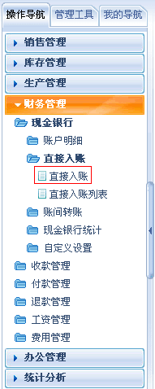
第二步：在“直接入账”界面中，填写入账主题、金额和概要，选择入账账户和日期。
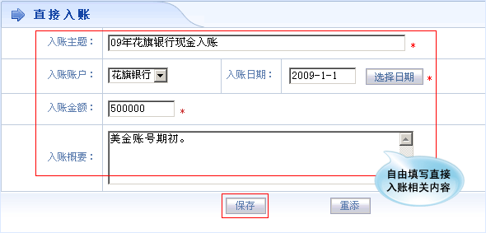
第三步：设置完成后，点击“保存”按钮，入账成功，即此银行账户期初建立成功，同时出现在直接入账列表中。
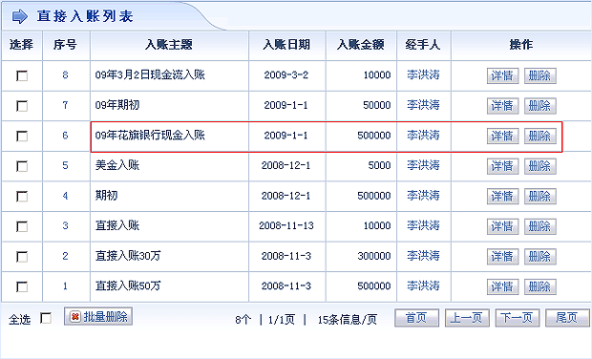
此银行账户明细汇总页面
